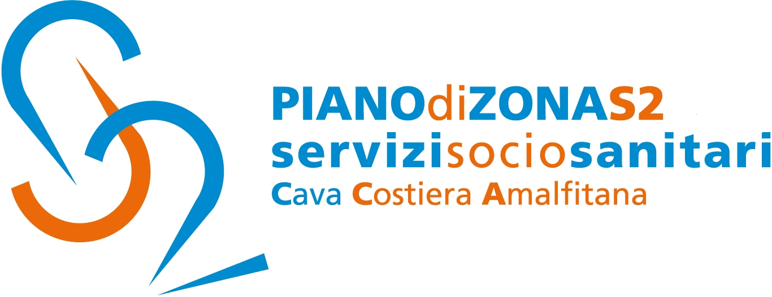

Comunicato Stampa 14 maggio 2019

Cava de’Tirreni: Asilo comunale di via Carillo,
oggi i test di prevenzione delle malattie allergiche respiratorie
ed asma infantile “Il mio respiro…la mia vita”.

Tranquilli, senza capricci o pianti, accompagnati dalle spiegazioni della psicologa e dalla mano sicura e garbata del pediatra, hanno avuto inizio i prick test all’Asilo comunale di Cava de’Tirreni, nell’ambito del progetto di prevenzione delle malattie allergiche respiratorie ed asma infantile intitolato “Il mio respiro…la mia vita”.
L’iniziativa interessa 15 bambini che compiono tre anni di età nel primo semestre 2019.
Il progetto è curato dal dr. Francesco Califano medico pediatra, già responsabile UOMI del Distretto sanitario n°63 Cava Costa d’Amalfi, coadiuvato dalla dottoressa Marina Bisogno, psicologa.
I test riguardano potenziali allergie alimentari ed ambientali.
Dopo la compilazione di una scheda iniziale che riguarda il bambino, i genitori che potrebbero già avere delle allergie, l’abitazione, la presenza degli animali, si è passati al test vero e proprio per i primi cinque bambini. L’iniziativa proseguirà con altrettanti piccoli pazienti il 21 ed il 29 maggio.
Con preghiera della massima diffusione, si inviano cordiali saluti.
Addetto alla comunicazione
Silvia Lamberti

